Artikel 116

Grundgesetz für die Bundesrepublik Deutschland (GG)
v. 23.05.1949 i.d.F.v. 23.12.2014 m.W.v. 01.01.2015

(1) Deutscher

im Sinne dieses Grundgesetzes ist

Artikel 116 GG gilt für alle Organe der Verwaltungsorganisation Bundesrepublik Deutschland in deren Zuständigkeitsbereich (Bundesgebiet).

vorbehaltlich anderweitiger gesetzlicher Regelung,

Diese anderweitige gesetzliche Regelung ist das gültige Reichs- und Staatsangehörigkeitsgesetz vom 22. Juli 1913 (RuStAG).

wer die deutsche Staatsangehörigkeit besitzt

Dies gilt 1. für Deutsche mit gelbem Staatsangehörigkeitsausweis, die ihre Abstammung (gemäß Ru-StAG) nicht bis hin zu demjenigen ihrer Vorfahren nachweisen können, der vor dem 01. Januar 1914 im Deutschen Kaiserreich (Gebietsstand vom 31.12.1913) geboren ist, sondern lediglich bis hin zu dem-jenigen Vorfahren, der vor dem 01. Januar 1938 im Deutschen Reich (Gebietsstand vom 31.12.1937) geboren ist und 2. für Ausländer, die von der Verwaltungsorganisation Bundesrepublik Deutschland die „deutsche Staatsangehörigkeit“ in Form einer grünen Einbürgerungsurkunde erhalten haben. Die „deut-sche Staatsangehörigkeit“ basiert auf der Verordnung über die deutsche Staatsangehörigkeit vom 05. Februar 1934 (VStAG), erlassen von der Deutschen Reichsregierung unter dem Reichskanzler Adolf Hit-ler (NSDAP) und fortgeführt durch das Staatsangehörigkeitsgesetz vom 15. Juli 1999 (StAG), erlassen von der Deutschen Bundesregierung unter dem Bundeskanzler Gerhard Schröder (SPD) und dem Bun-desvizekanzler Joseph „Joschka“ Fischer (BÜNDNIS 90/Die Grünen). Die Feststellung der „deutsche Staatsangehörigkeit“ entspricht somit der Anwendung oder Auslegung deutschen Rechtes nach natio-nalsozialistischen Grundsätzen.

oder als Flüchtling oder Vertriebener deutscher Volkszugehörigkeit oder als des-sen Ehegatte oder Abkömmling in dem Gebiete des Deutschen Reiches nach dem Stande vom 31. Dezember 1937 Aufnahme gefunden hat.

Dies betrifft 1. deutsche Staatsangehörige gemäß RuStAG (1913) und 2. Deutsche mit deutscher Staatsangehörigkeit gemäß VStAG (1934), die Flüchtlinge oder Vertriebene (z.B. aus Russland, aus den ehemaligen Gebieten der bis 1918 bestehenden Monarchie Österreich-Ungarn oder vom Balkan) in Fol-ge des Zweiten Weltkrieges sind oder mit solchen verheiratet sind oder von solchen abstammen. Sie gel-ten bis zur Aufnahme in das Bundesgebiet als Statusdeutsche.

(2) Frühere deutsche Staatsangehörige, denen zwischen dem 30. Januar 1933 und dem 8. Mai 1945 die Staatsangehörigkeit aus politischen, rassischen oder religiösen Gründen entzogen worden ist,

Meinem Großvater väterlicherseits, geboren am xx. yy. 1911 in dem deutschen Bundesstaat Königreich Bayern, der deutscher Staatsangehöriger gemäß §§1, 4 Abs. 1 Reichs- und Staatsangehörigkeitsgesetz vom 22. Juli 1913 (RuStAG) in dem deutschen Bundesstaat Königreich Bayern war – d.h. in einem Bundesstaat des Deutschen Kaiserreiches (gegründet 1871) – wurde aufgrund §1 der Verordnung über die deutsche Staatsangehörigkeit vom 05. Februar 1934 (VStAG), erlassen von der Deutschen Reichsregierung unter dem Reichskanzler Adolf Hitler (NSDAP), seine Staatsangehörigkeit aus politi-schen Gründen entzogen, da Adolf Hitler mittels vorgenannter Verordnung die deutschen Bundesstaa-ten mit dem Deutschen Reich durch Streichung der „Staatsangehörigkeit in einem Bundesstaat“ gemäß §1 RuStAG 1. Halbsatz, gleichschalten wollte und zu diesem Zweck die „deutsche Staatsangehörigkeit“ (unmittelbare Reichsangehörigkeit) gemäß §1 Abs. 2 VStAG eingeführt hatte. Die unmittelbare Reichs-angehörigkeit ist jedoch in Bezug auf Deutschland eine Auslands- und Kolonialstaatsangehörigkeit. Sie gilt in den überseeischen Kolonien des Deutschen Kaiserreiches (gegründet 1871). Seit dem de facto-Wegfall der deutschen Kolonialgebiete (1919) ist sie de facto bedeutungslos geworden.
und ihre Abkömmlinge sind auf Antrag wieder einzubürgern.

Als ehelicher Abkömmling meines Vaters, letzterer geboren am xx. Juni 1941 im Deutschen Reich (sog. „Drittes Reich“), der seinerseits ehelicher Abkömmling meines Großvaters väterlicherseits war, hatte ich am xx. yy 2015 bei der für meine Person zuständigen Gemeindeverwaltung (Ausländer-/Einbür-gerungsbehörde Stadt Ulm Bürgerdienste) meine Einbürgerung gemäß §4 Abs. 1 RuStAG erfolgreich be-antragt. Seit dem 04. Februar 2015 besitze ich einen unbefristeten gelben Staatsangehörigkeitsausweis sowie einen Auszug aus dem Register EStA (Entscheidungen in Staatsangehörigkeitsangelegenheiten) des Bundesverwaltungsamtes in Köln, mit dem mir antragsgemäß und in jeder Hinsicht korrekt be-scheinigt wird: 1. Geburtsstaat „Deutschland“ (nicht „Bundesrepublik Deutschland“), 2. Staatsange-hörigkeit im Staat „Deutschland“ (nicht „Bundesrepublik Deutschland“), 3. Erwerb der Staatsangehö-rigkeit durch „Geburt (Abstammung), §4 Abs.1 (Ru)StAG“, 4. das Feld „Deutsche Staatsangehörigkeit erworben am“ enthält kein Datum (<leer>), da nach Prüfung meiner Staatsangehörigkeit sowohl nach RuStAG 1913 als auch nach StAG 1999 („ ... (Ru)StAG“) – die „deutsche Staatsangehörigkeit“ nicht festgestellt werden konnte.

Sie gelten als nicht ausgebürgert,

Damit bin ich von Geburt an deutscher Staatsangehöriger im Königreich Bayern (Bayer) und mit Wir-kung vom xx. yy 2015 in Deutschland eingebürgert. Gleichzeitig besitze ich nicht die „deutsche Staatsangehörigkeit“, was mein EStA-Registerauszug Nr. 38xxxxx belegt. Daran ändert im übrigen auch mein Besitz eines Bundespersonalausweises und mein Besitz eines Bundesreisepasses – trotz des jewei-ligen Eintrages „Staatsangehörigkeit: deutsch“ – nichts, da dieser Eintrag lediglich eine Vermutung im Hinblick auf eine mögliche Staatsangehörigkeit des Dokumenteninhabers in Deutschland darstellt.

sofern sie nach dem 8. Mai 1945 ihren Wohnsitz in Deutschland genommen ha-ben

Mein Wohnsitz ist Ulm (Donau) in Deutschland.

und nicht einen entgegengesetzten Willen zum Ausdruck gebracht haben.

Durch meinen Antrag auf Feststellung meiner Staatsangehörigkeit in Deutschland gemäß §4 Abs. 1 Ru-StAG 1913 (latent seit Geburt) habe ich gegenüber der Gemeindeverwaltung (Ausländer-/Einbürge-rungsbehörde Stadt Ulm Bürgerdienste) meinen Willen zum Ausdruck gebracht, diejenige Staatsange-hörigkeit besitzen zu wollen, die meinem Großvater, von dem ich über meinen Vater (ebenfalls latent seit seiner Geburt deutscher Staatsangehöriger gemäß §4 Abs. 1 RuStAG 1913) abstamme, unter der Herrschaft des Nationalsozialismus im Jahre 1934 entzogen wurde, d.h. die Staatsangehörigkeit im Bundesstaat Königreich Bayern im Deutschen Kaiserreich (gegründet 1871). Mit der Aushändigung meines Staatsangehörigkeitsausweises durch die Ausländer-/Einbürgerungsbehörde Stadt Ulm Bürger-dienste (Verwaltungsakt) sowie mit der entsprechenden Bescheinigung der korrekten Einträge in Bezug auf meine Person mittels EStA-Registerauszug durch das Bundesverwaltungsamt in Köln (Verwaltungs-akt) hat die Verwaltungsorganisation Bundesrepublik Deutschland meinem antragsgemäßen Willen voll entsprochen und dies insbesondere dahingehend, daß mir mit dem EStA-Registerauszug nicht die „deutsche Staatsangehörigkeit“ bescheinigt wurde, was andernfalls der Anwendung oder Auslegung deutschen Rechtes nach nationalsozialistischen Grundsätzen entsprochen hätte, denn in Artikel III – allgemeine Auslegungsvorschriften des Gesetzes Nr. 1 „Aufhebung Nationalsozialistischer Gesetze“ der Supreme Headquarters Allied Expeditionary Force (SHAEF, d.h. der alliierten Streitkräfte der USA) vom 20. September 1945 heißt es: „4. Die Anwendung oder Auslegung des deutschen Rechtes nach natio-nalsozialistischen Grundsätzen, gleichgültig wann und wo dieselben kundgemacht wurden, ist verboten.“ Diese geltende Vorschrift sowie die Grundgesetzartikel 25 und 139 wurden somit am xx. yy 2015 von der Verwaltungsorganisation Bundesrepublik Deutschland in vollem Umfang beachtet. Der Eintrag „Geburt (Abstammung), §4 Abs.1 (Ru)StAG“ in meinem EStA-Registerauszug darf somit ausschließ-lich – insbesondere von der Verwaltungsorganisation Bundesrepublik Deutschland und ihrer unterge-ordneten Organe – wegen Artikel 25 GG und Artikel 139 GG ausschließlich so ausgelegt werden, daß ich deutscher Staatsangehöriger ohne deutsche Staatsangehörigkeit bin!
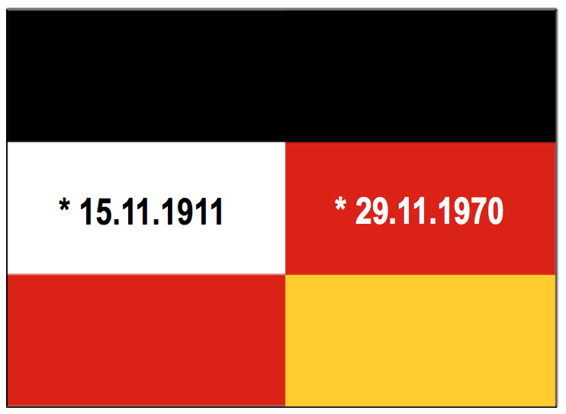
Ulm (Donau), den 08. Mai 2015 gez.
Name
70 Jahre nach dem Waffenstillstand * Geburtsdatum
des Zweiten Weltkrieges in Waiblingen (Württemberg)

